- 创建私有网络
- 在【腾讯云控制台】中，鼠标依次悬停【云产品-网络-私有网络】，单击【私有网络】，单击【新建】
- 【所属地域】选择【广州】
- 【名称】输入“Lab1-VPC01”
- 【CIRD】保持默认值10.0.0.0/16

- 初始化子网和路由表
- 【子网名称】填写“Lab1-SBN01”
- 子网【CIRD】保持默认值10.0.0.0/24
- 【可用区】选择“广州三区”
- 单击【创建】按钮
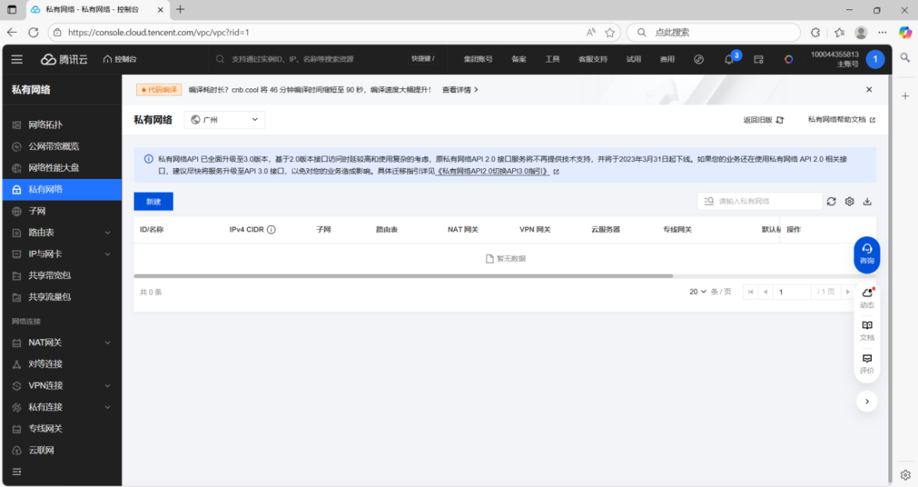

- 在私有网络控制台成功查看到刚才创建的VPC
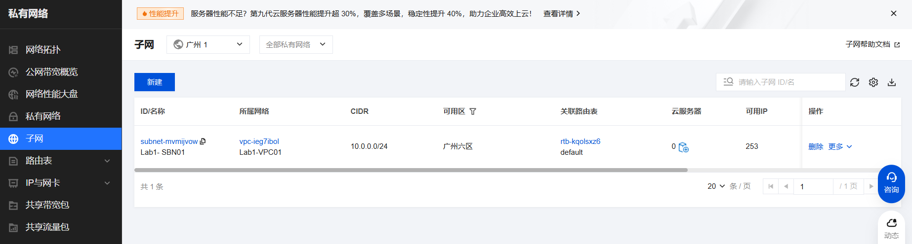

- 新建CVM
- 在【私有网络控制台】中，在左侧导航栏中，单击【子网】
- 【子网】列表中，在【Lab1-SBN01】的子网右侧，单击【添加云服务器图标】按钮，创建一台CVM
- 【配置选择】开通CVM，选择地域与机型：【规格】选择“标准型S5，2核2G”；【地域】选择“广州六区”；【镜像】选择“公共镜像”，再选择“CentOS”；
【存储】选择“通用性SSD云硬盘”，默认选中50GB；【网络】选择任务一中新建的私有网络【Lab1-VPC01】及其子网【Lab1-SBN01】
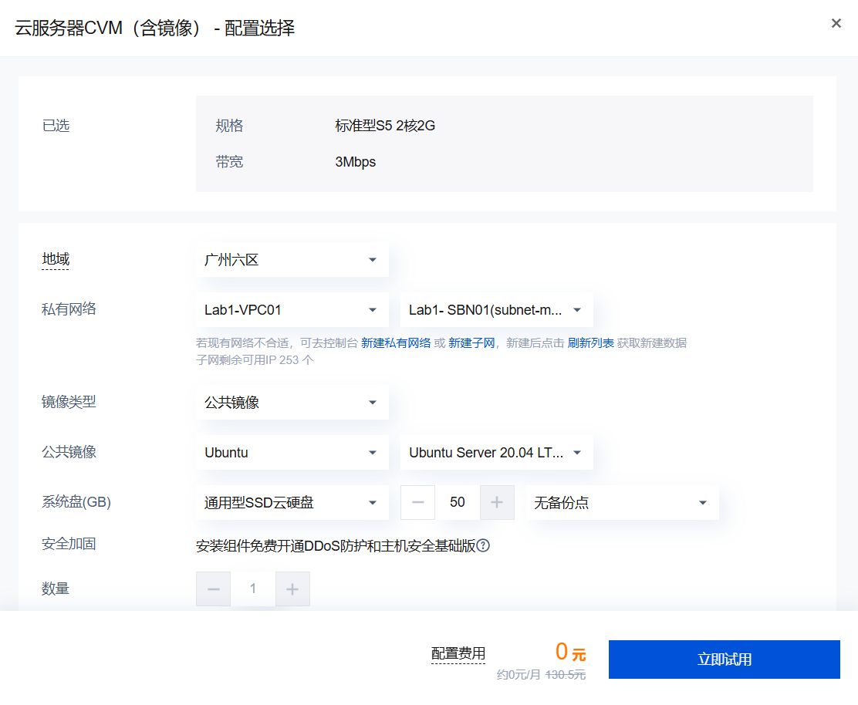
- 在云服务器管理控制台能够成功查看新创建的CVM云服务器

- 创建云数据库CDB
- 在【腾讯云控制台】中，鼠标依次悬停【云产品-关系数据库-云数据库MySQL】,单击【云数据库MySQL】
- 【规格】选择“通用型-1核1G”；【硬盘】选择“25G”；【版本】选择“MySQL8.0”；【地域】选择“广州三区”；【网络】选择上面实验中创建好的VPC和子网--【Lab1-VPC01】-【Lab1-SBN01】
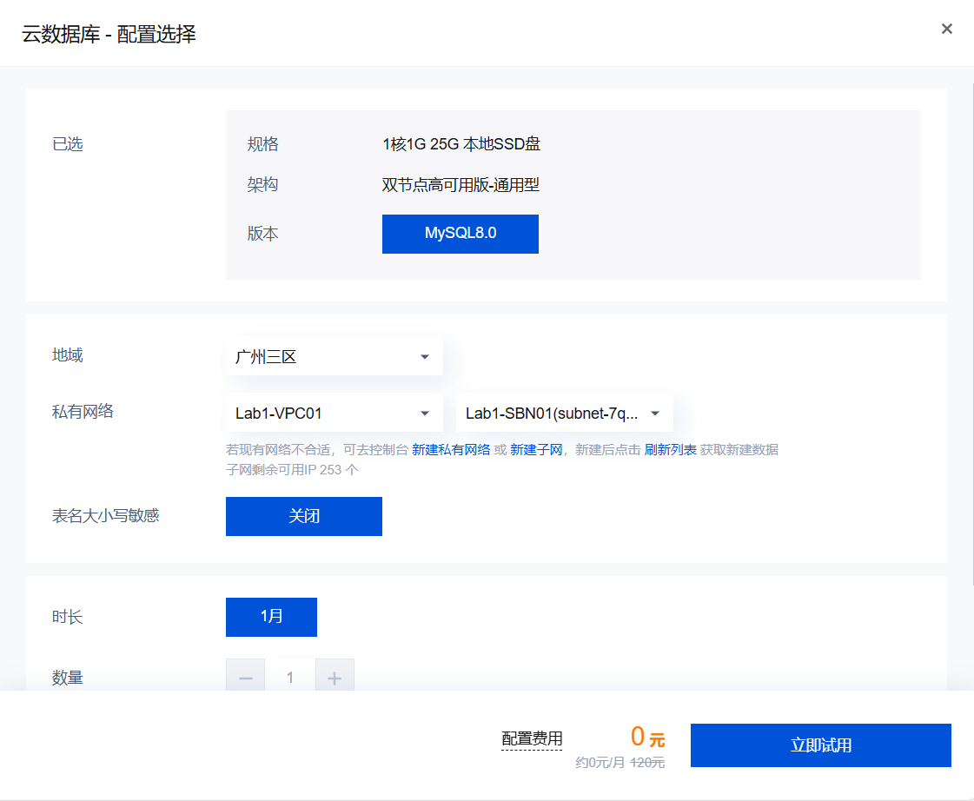

- 初始化数据库实例
- 重启数据库后，状态为“运行中”时，初始化完毕
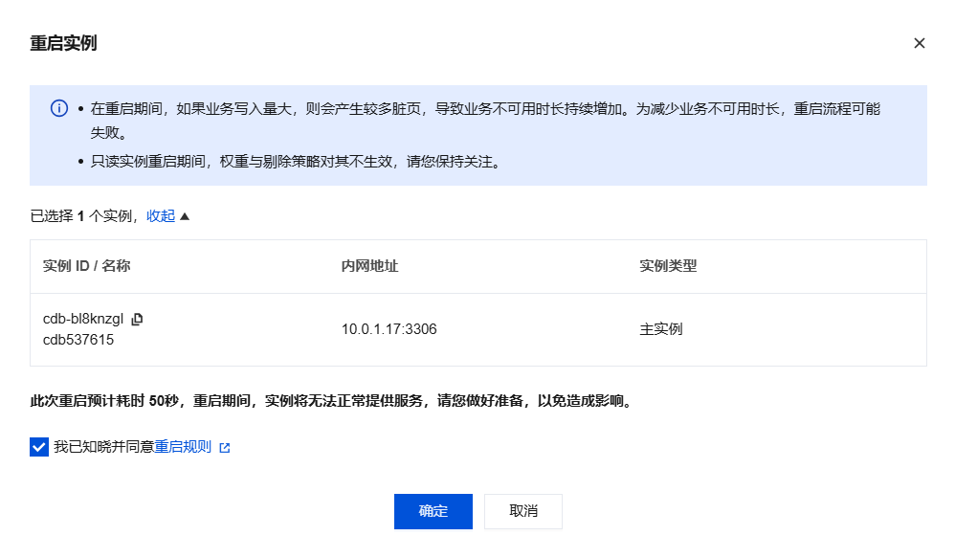

- 创建文件存储
- 在【腾讯云控制台】中，鼠标依次悬停【云产品-基础存储服务-文件存储】，单击【文件存储】
- 【名称】填写“Lab1-CFS01”；【地域】、【可用区】选择“广州”、“广州三区”；【文件服务协议】选择NFS；【选择网络】选择任务一中创建的VPC及子网--【Lab1-VPC01】-【Lab1-SBN01】；【权限组】选择“默认权限组”
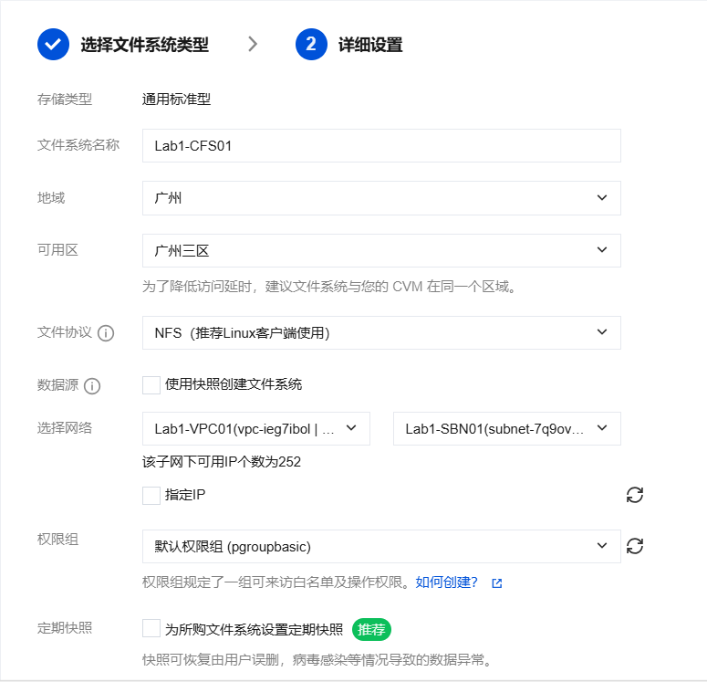
- 挂载文件存储
- 单击【文件系统ID】，单击【挂载点信息】，查看【IP】并记录在实验数据表
- 打开云服务器管理控制台，找到任务二中创建的云服务器（Lab1-CVM01）,使用用户名（root）、密码（Welcome2Tencent!）登录系统
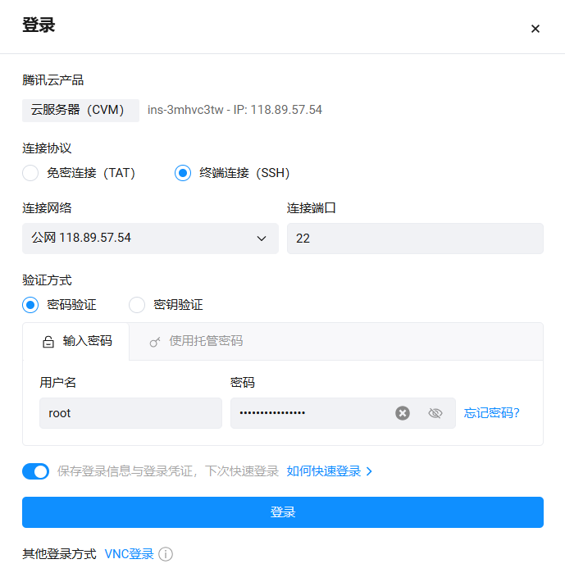
- 输入命令“sudo yum install nfs-utils”，安装nfs-utils
- 在应用程序目录创建一个实验用文件夹
- 在CVM中挂载CFS：
sudo mount -t nfs -o vers=4 10.0.0.12:/ /data/wwwroot/default/discuz/lab1-cfs01

- 可以使用如下命令查看已挂载的文件系统：“mount -l”
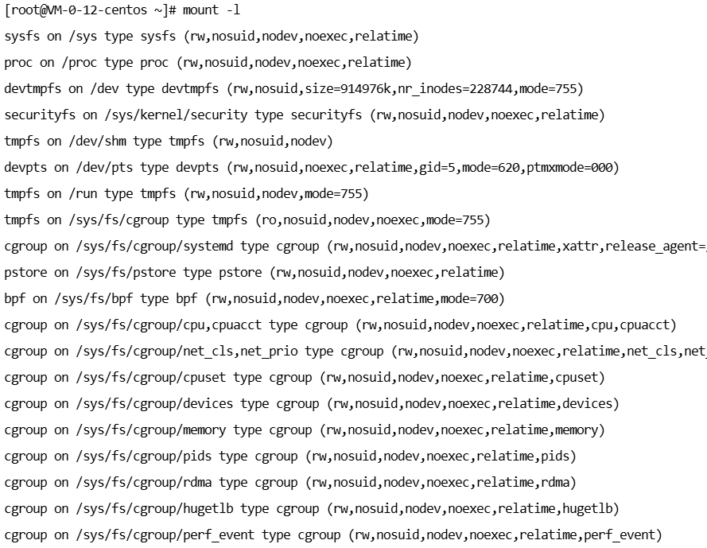
- 也可以使用如下命令查看该文件系统的容量信息：“df -h”

- 搭建Discuz!论坛网站
- 打开浏览器，在地址栏输入CVM的弹性IP，可以看到Discuz!的安装向导
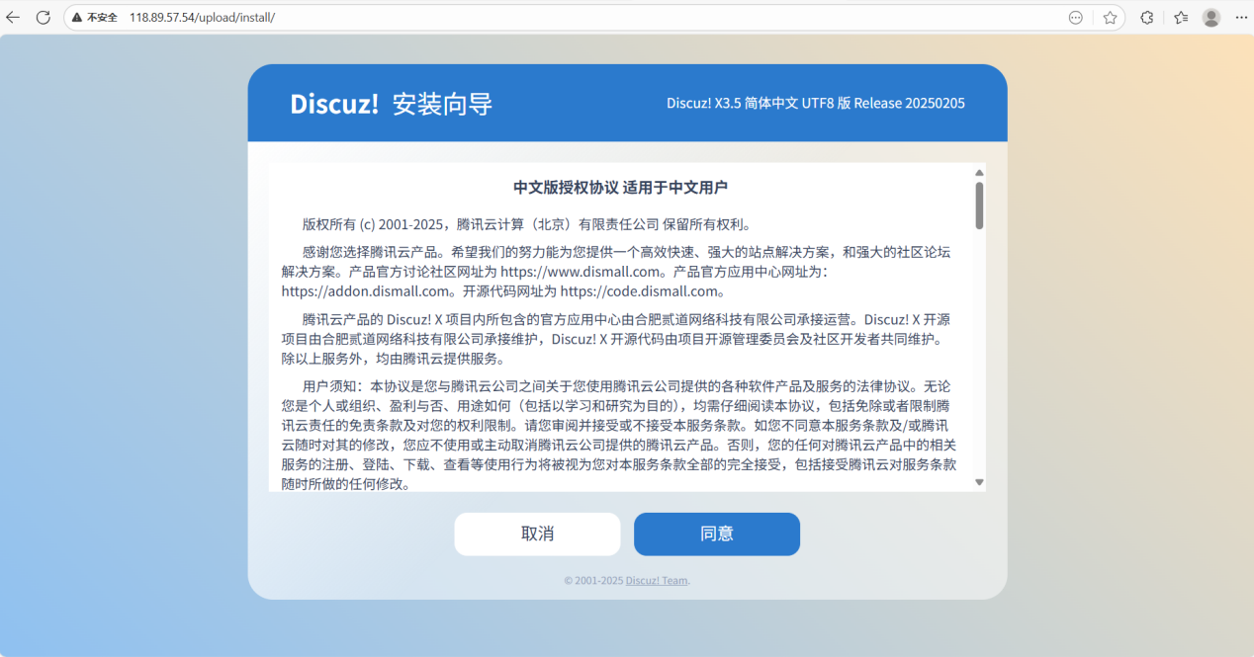
- 单击协议下方的【我同意】开始安装，系统自动开始检查运行环境，在【设置运行环境】中，选择【全新安装Discuz! X (含 UCenter Server)】
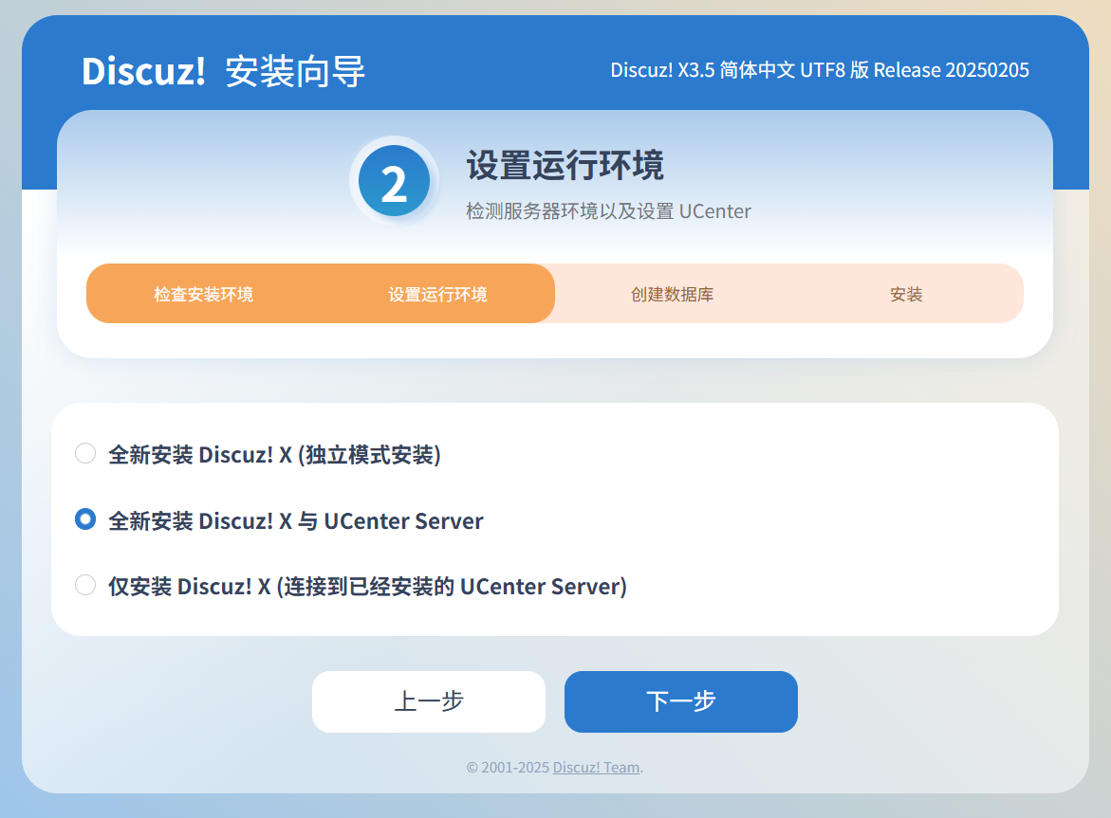

- 在【创建数据库】-【数据库服务器】，填写任务三中记录下来的【数据库密码】、【管理员密码】、【重复密码】填写【Welcome2Tencent!】，其余信息保持默认，单击【下一步】开始安装
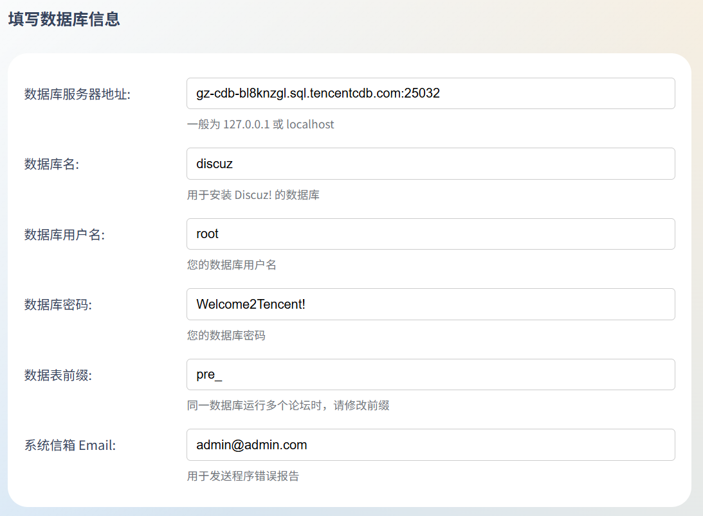
- 安装完成
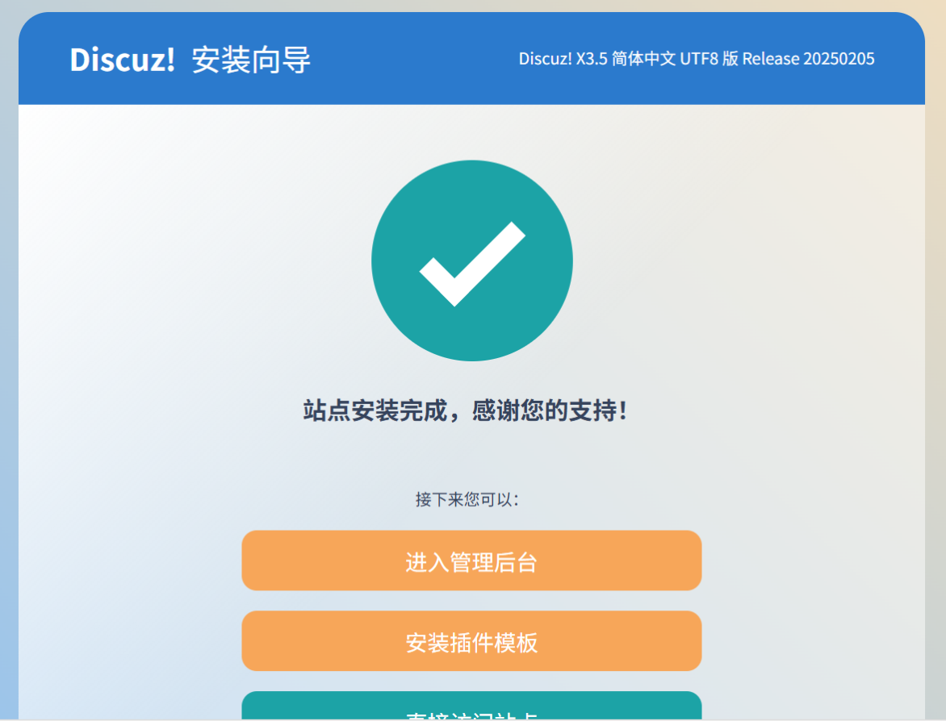

- 使用管理员账号和密码登录
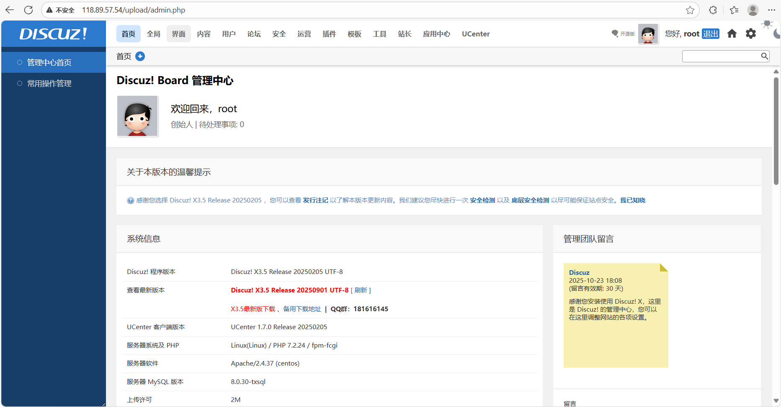
- 进入系统后台，单击顶部导航栏的【全局】，在左侧导航栏点击【上传设置】，将【本地附件保存位置】修改为“./lab1-cfs01”,【本地附件URL地址】修改为“Lab1-cfs01”

- 回到论坛前台，进入【默认版块】，单击【发表帖子】，上传附件，上传后单击【发表帖子】发布
- 更改论坛附件后，然后重启网站服务或重启服务器，查看新路径下的附件

